**Model SIRQN**

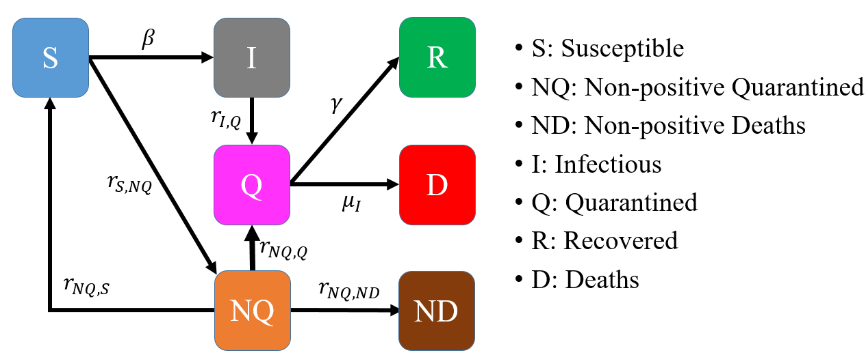

Gambar 1. Model kompartemen SIRQN disesuaikan dengan istilah baru di Indonesia

Secara matematis model kompartemen pada Gambar 1 direpresentasikan dengan delapan persamaan dinamis berupa *ordinary differential equation* (ODE) sebagai berikut

|  |  |
| --- | --- |
| $$\frac{dS}{dt}=-β∙\frac{S∙I}{N_{pop}}-r_{S,NQ}∙S+r_{NQ,S}∙NQ$$ | (1) |
| $$\frac{dNQ}{dt}=r_{S,NQ}∙S-r_{NQ,S}∙NQ-r_{NQ,ND}∙NQ-r_{NQ,Q}∙NQ$$ | (2) |
| $$\frac{dND}{dt}=r_{NQ,ND}∙NQ$$ | (3) |
| $$\frac{dI}{dt}=β∙\frac{S∙I}{N_{pop}}-r_{I,Q}∙I$$ | (4) |
| $$\frac{dQ}{dt}=r_{NQ,Q}∙NQ+r_{I,Q}∙I-γ∙Q-μ_{I}∙Q$$ | (5) |
| $$\frac{dR}{dt}=γ∙Q$$ | (6) |
| $$\frac{dD}{dt}=μ_{I}∙Q$$ | (7) |

Keterangan variabel:

|  |  |  |
| --- | --- | --- |
| $$S$$ | : | jumlah orang rawan terhadap infeksi (*susceptible*) |
| $$NQ$$ | : | jumlah orang nonpositif isolasi |
| ND | : | jumlah orang yang meninggal namun belum terinfeksi (*nonpositive death*) |
| $$Q$$ | : | jumlah orang terkonfirmasi positif isolasi |
| $$R$$ | : | jumlah orang yang sembuh dan memiliki imunitas (*recovered*) |
| $$D$$ | : | jumlah orang yang meninggal setelah terinfeksi (*death*) |

Nilai-nilai parameter model yaitu

$$\hat{\overline{λ}}={\left[β r_{S,NQ} r_{NQ,S} r_{NQ,Q} r_{NQ,ND} r_{I,Q} γ μ_{I}\right]}^{T}$$

Istilah lama sementara tidak digunakan karena menyebabkan diskontinuitas data.

Untuk melakukan *fitting* terhadap data istilah baru (setelah 16 Juli 2020), digunakan persamaan berikut:

|  |  |  |
| --- | --- | --- |
| $$NQ$$ | = | SuspekIsolasiRS + SuspekIsolasiRumah + ProbableIsolasiRS + PelakuPerjalananIsolasiRumah + KontakEratIsolasiRumah |
| $$ND$$ | = | SuspekMeninggal + ProbableMeninggal + DiscardedMeninggal |
| $$Q$$ | = | PositifIsolasiRS + PositifIsolasiRumah |
| $$R$$ | = | Sembuh setelah terinfeksi |
| $$D$$ | = | PositifMeninggal |

Kompartemen yang tidak memiliki data fitting diberi nilai awal pada kebijakan pertama sebagai berikut:

|  |  |  |
| --- | --- | --- |
| $$k\left\{1\right\}.I\left(1\right)$$ | = | $$k\left\{1\right\}.Q\left(1\right)$$ |
| $$k\left\{1\right\}.S\left(1\right)$$ | = | $$N_{pop}-k\left\{1\right\}.NQ\left(1\right)-k\left\{1\right\}.ND\left(1\right)-k\left\{1\right\}.I\left(1\right)-k\left\{1\right\}.Q\left(1\right)-k\left\{1\right\}.R\left(1\right)-k\left\{1\right\}.D\left(1\right)$$ |

di mana $k\left\{1\right\}$ adalah kebijakan pertama, dan $\left(1\right)$ adalah data *fitting* pertama.

Untuk kebijakan kedua hingga akhir, nilai awal kebijakan $i$ merupakan nilai terakhir data estimasi pada kebijakan $i-1$

|  |  |  |
| --- | --- | --- |
| $$k\left\{i\right\}.S\left(1\right)$$ | = | $$k\left\{i-1\right\}.S\left(end\right)$$ |
| $$k\left\{i\right\}.I\left(1\right)$$ | = | $$k\left\{i-1\right\}.I\left(end\right)$$ |

**Perhitungan Angka Reproduksi R0**

Kompartemen yang merupakan *disease compartment* adalah kompartemen $I$& $Q$. Persamaan & a dapat didekomposisi menjadi Persamaan (8),

|  |  |
| --- | --- |
| $$\frac{dx_{i}}{dt}=F_{i}-V_{i}$$ | (8) |

di mana:

|  |  |
| --- | --- |
| $$x=\left[\begin{matrix}I \\ Q\end{matrix}\right]$$ | (9) |
| $$F=\left[\begin{matrix}β∙\frac{S∙I}{N_{pop}} \\ 0\end{matrix}\right]$$ | (10) |
| $$V=\left[\begin{matrix}r_{I,Q}∙I \\ {-r}_{NQ,Q}∙NQ-r_{I,Q}∙I+\left(γ+μ_{I}\right)∙Q\end{matrix}\right]$$ | (11) |

Linearisasi dengan Jacobian

|  |  |
| --- | --- |
|  | (12) |
|  | (13) |

*Next generation matrix*

$$\left|V\right|=r_{I,Q}∙\left(γ+μ_{I}\right)$$

$$V^{-1}=\frac{1}{\left|V\right|}\operatorname{adj}{V} \\ =\frac{1}{r_{I,Q}∙\left(γ+μ_{I}\right)}\left[\begin{matrix}\left(γ+μ_{I}\right) & 0 \\ r_{I,Q} & r_{I,Q}\end{matrix}\right] \\ =\left[\begin{matrix}\frac{1}{r_{I,Q}} & 0 \\ \frac{1}{\left(γ+μ_{I}\right)} & \frac{1}{\left(γ+μ_{I}\right)}\end{matrix}\right]$$

|  |  |
| --- | --- |
| $$K=FV^{-1} \\ =\left[\begin{matrix}β & 0 \\ 0 & 0\end{matrix}\right]\left[\begin{matrix}\frac{1}{r_{I,Q}} & 0 \\ \frac{1}{\left(γ+μ_{I}\right)} & \frac{1}{\left(γ+μ_{I}\right)}\end{matrix}\right] \\ =\left[\begin{matrix}\frac{β}{r_{I,Q}} & 0 \\ 0 & 0\end{matrix}\right]$$ | (14) |

*Eigenvalue* dari *next generation matrix*

|  |  |
| --- | --- |
|  | (15) |

Akar-akar persamaan:

|  |  |
| --- | --- |
| $$λ_{1}=0, λ_{2}=\frac{β}{r_{I,Q}}$$ | (16) |

Angka reproduksi

|  |  |
| --- | --- |
|  | (17) |